СХЕМА
размещения торговых объектов
на «Масленицу» 22 февраля 2026 г.
г. Чернушка, стадион «Урожай»

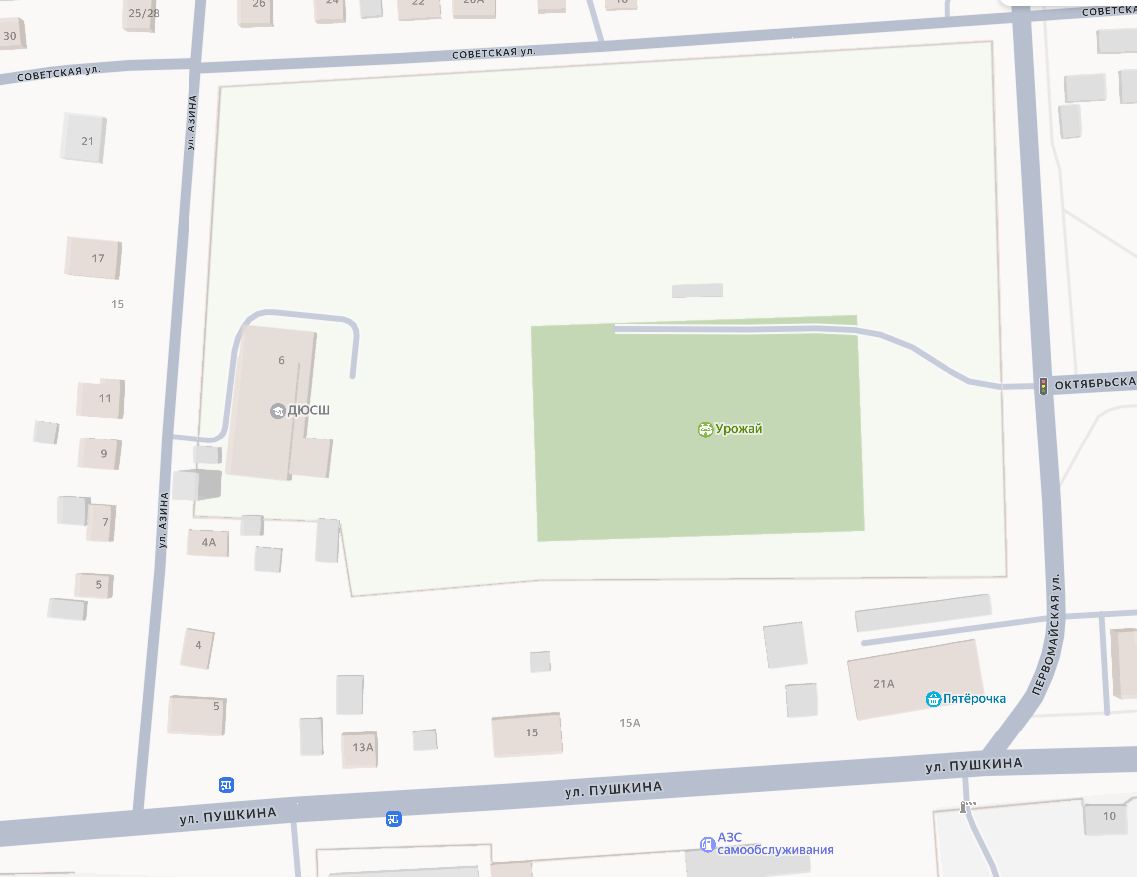

2211113
2211113
2211113
2211113
2211113

- игровые аттракционы (призовой аттракцион 1-шт.)

- общественное питание (шашлык, плов, корн дог – 5 палатки 3м*2 м)

- розничная торговля непродовольственными товарами (игрушки, сувениры – 2 палатка 3м.*2 м.), продовольственными товарами (кондитерские изделия, сладости, напитки -3 палатки 3м.*2м.)
2211113

